**CENTRO ESTADUAL DE EDUCAÇÃO TECNOLÓGICA PAULA SOUZA**

**ETEC SANTA ISABEL**

**Curso Técnico em Informática para Internet**

**Evelyn Barbosa de Moraes**

**Isabelle Cristina de Souza Silva**

**Lara Ximenes Moraes**

**Pedro Henrique Bispo Ferreira**

**EMOTIONFLIX**

**SANTA ISABEL/SP**

**2023**

**Evelyn Barbosa de Moraes**

**Isabelle Cristina de Souza Silva**

**Lara Ximenes Moraes**

**Pedro Henrique Bispo Ferreira**

**EMOTIONFLIX**

Trabalho da Disciplina Usabilidade de Design e Interação, apresentado ao Curso de Informática para Internet da Etec. de Santa Isabel, orientado pela professora: Thiago Ribeiro de Melo, como requisito para nota do 4° bimestre.

**Santa Isabel/SP**

**2023**

**Sumário**

1 O que é o EmotionFlix? 3

2 Design Thinking 3

3 EMPATIA: 3

3.1 Desk research 3

3.2 Formulário 6

3.3 Entrevistas 12

3.4 Bench marking 18

4 DEFINIÇÃO: 20

4.1 Mapa de empatia 20

4.2 Storytelling 21

4.3 Artigo com técnicas de copywriting 22

5 IDEAÇÃO: 23

5.1 Brainstorming 23

5.2 Brainwriting 24

6 PROTOTIPAÇÃO: 25

6.1 Wireframe 25

7 TESTE: 30

7.1 Como nós faríamos os testes: 30

8 Referências 31

# O que é o EmotionFlix?

EmotionFlix é um projeto realizado com a abordagem do Design Thinking. O projeto consiste em recomendar filmes ou séries de forma interativa e personalizada, com base nas suas preferências individuais, utilizando sugestões avançadas e um mecanismo de busca detalhado.

# Design Thinking

O Design Thinking é uma abordagem centrada no ser humano para resolver problemas e gerar soluções. É um processo iterativo e colaborativo que coloca as necessidades e experiências das pessoas no centro do desenvolvimento de soluções.

O processo de Design Thinking geralmente é composto por cinco etapas principais:

1. Empatia
2. Definição
3. Ideação
4. Prototipação
5. Teste

# EMPATIA:

Empatia onde a ferramenta mais utilizada é o desk research, é a fase onde foca nas pesquisas para ver se nosso projeto é viável.

## Desk research

Qual faixa etária é mais propensa a assistir filmes e séries online?

O setor cresceu 26% em 2021, e já conta com 1,1 bilhão de usuários pelo mundo.

Segundo a edição de 2022 do estudo “Eu nas Séries”, da NBCUniversal Brasil, cerca de 93% dos brasileiros, algo como 115 milhões de fãs, acompanham séries atualmente.

* GERAÇÃO Z: 66% (16 a 24 anos)
* GERAÇÃO Y: 62% (25 a 40 anos)
* GERAÇÃO X: 55% (41 a 55 anos)
* BABY BOOMERS: 50% (+56 anos)

Existe uma divisão de gênero significativa em relação a assistir filmes e séries?

O “Social Indie” são os que gostam de séries menos convencionais, que não fazem parte do mainstream. Este público assiste com um olhar mais crítico e equivale a 20% dos brasileiros. É um grupo composto também por jovens, mulheres, do Nordeste e Sudeste, mas da classe C.

“Fun & Escape” é o grupo que não demora para escolher uma série para assistir – se parece legal, eles dão o play; se não gostarem, procuram outro título. Este público não costuma se prender a uma série, mas valorizam aquelas com temas interessantes, especialmente se for recomendação de um amigo. 35% dos brasileiros são “Fun & Escape”, especialmente mulheres entre 35 e 44 anos de idade, do Sudeste e Sul do Brasil, concentrados nas classes A e C.

Por fim, parecidos com o “Fun & Escape”, os brasileiros do grupo “Casual Relaxation” não perdem muito tempo escolhendo uma série para assistir, eles se interessam de forma leve pelos conteúdos sem serem tão aficionados quanto os demais. O volume de brasileiros que se identificam com esse comportamento equivale a 24% e é composto, principalmente, por homens, com destaque para a geração Baby Boomers, do Sul do Brasil e da classe C.

Qual a porcentagem de pessoas que possuem dificuldades para achar filmes/séries?

Segundo a TIC Domicílios, grupo representa 19% da população com 10 anos ou mais no país.

Segundo pesquisa da NBCUniversal Brasil, 93% dos brasileiros acima de 18 anos com acesso à internet assistem a alguma série.

Um estudo feito pelo instituto Reelgood and Learndipity Data Insights estimou em 1830 minutos o tempo médio das pessoas em frente ao Netflix até escolher o que assistir. O número corresponde ao dobro do que os assinantes de televisão pagam decidem qual canal gostaria de ver.

Possíveis problemas: não se lembrar o nome do filme e não conseguir decidir o que assistir.

Hábitos de Descoberta de Conteúdo:

* As pessoas descobrem filmes e séries de diferentes maneiras:
* Amigos e familiares têm um papel importante nas recomendações.
* Algoritmos de recomendação em plataformas de streaming também influenciam.

A frequência com que as pessoas exploram novos filmes e séries de acordo com recomendações ou algoritmos de recomendação pode variar:

* Algumas pessoas podem se basear quase exclusivamente em recomendações de amigos e familiares, resultando em descobertas menos frequentes, mas geralmente mais confiáveis.
* Outras podem confiar nos algoritmos de recomendação, explorando regularmente títulos sugeridos com base em suas preferências pessoais e histórico de visualização.
* Algumas pessoas podem combinar ambos os métodos, aproveitando tanto as sugestões pessoais quanto as automáticas para ampliar sua variedade de escolhas.

Média do tempo livre das pessoas para assistirem filmes:

A média de tempo livre das pessoas para assistir filmes pode variar bastante dependendo das suas agendas e compromissos. Geralmente, algumas pessoas conseguem dedicar algumas horas por semana para assistir a filmes, enquanto outras podem ter menos tempo disponível devido a responsabilidades e obrigações.

Quantas pessoas tem disponibilidade para assistir filmes?

De acordo com pesquisa global da Nielsen em 2021, cerca de 3,8 bilhões de pessoas têm acesso à TV e podem potencialmente assistir a filmes e programas. Isso representa aproximadamente 48% da população mundial.

Nos Estados Unidos, estima-se que 262 milhões de pessoas, ou seja, 79% da população total, têm acesso a serviços de streaming de vídeo que oferecem filmes e séries. (EMarketer, 2021)

Na Índia, país mais populoso do mundo, o número de lares com TV cresceu acentuadamente na última década e atingiu aproximadamente 243 milhões em 2020. Isso representa potencial disponibilidade de 1 bilhão de indianos para assistir a filmes. (Broadcast Audience Research Council)

Estimativas apontam que mais de 1 bilhão de pessoas na China também têm acesso à TV e disponibilidade para assistir a conteúdo audiovisual, representando cerca de 70% da população chinesa.

No Brasil, de acordo com a Ancine, cerca de 120 milhões de pessoas têm acesso regular à TV e podem potencialmente assistir a filmes e séries, o que equivale a quase 60% da população brasileira.

Frequência de visualização em uma semana típica:

De acordo com pesquisa da Deloitte, a média de dias por semana que os americanos assistem a filmes ou programas de TV é de 3,5 dias.

Uma pesquisa da Nielsen mostrou que, em média, as pessoas nos EUA passam cerca de 5 horas por dia assistindo a conteúdo em dispositivos móveis, computadores, TVs e outros.

Gêneros populares por grupo demográfico:

Entre jovens de 18-34 anos, drama, comédia e ação são os gêneros mais populares de filmes e séries. (Entertainment Strategy Guy)

Adultos de 35-54 anos gostam de drama, crime e suspense. (Entertainment Strategy Guy)

Adultos acima de 55 anos preferem notícias, documentários e programas de variedades.

(Entertainment Strategy Guy)

Visualização individual versus em grupo:

Uma pesquisa da Deloitte mostrou que 70% dos adultos americanos preferem assistir a filmes e programas sozinhos, enquanto 30% gostam de consumir conteúdo em grupo.

Já entre jovens de 18-24 anos, há uma pré-disposição maior para ver conteúdo em grupo

* Cerca de 60% deles gostam tanto de ver sozinhos quanto com amigos. (Statistica)

## Formulário

O formulário é uma forma de pesquisa direta que é popularmente chamada de “pesquisa de campo”, ela tem como objetivo saber a opinião as pessoas que seriam possíveis públicos-alvo para o projeto.

Todas as questões do formulário abaixo foram feitas pelos próprios autores.

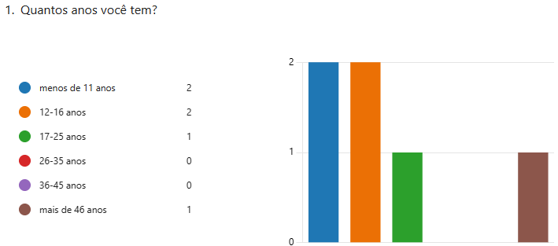

A maioria dos participantes do formulário está na faixa etária entre 12 e 16 anos, seguida pela faixa de menos de 11 anos e mais de 46 anos. Isso sugere uma diversidade de usuários, abrangendo diferentes faixas etárias.

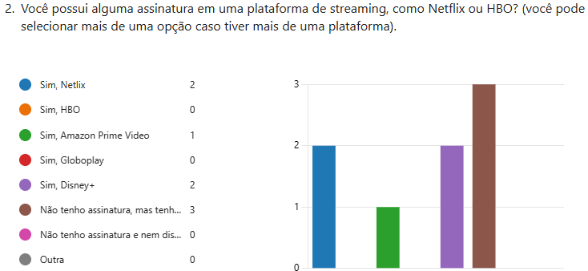

A maioria dos participantes possui assinaturas em plataformas de streaming, com destaque para o Netflix, seguido pelo Disney+. Além disso, alguns participantes não têm assinatura, mas têm disponibilidade para assistir filmes/séries.

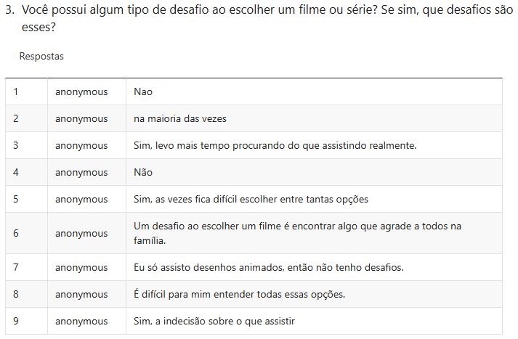

A indecisão é um desafio comum, juntamente com a dificuldade em escolher entre as muitas opções disponíveis. Alguns participantes mencionam a necessidade de encontrar algo que agrade a todos na família.

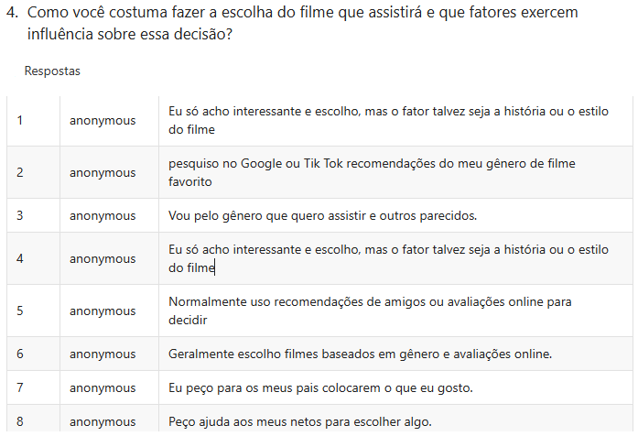

A escolha é influenciada por diversos fatores, como recomendações de amigos, gênero, avaliações online e até mesmo pesquisas no Google ou em plataformas como o TikTok.

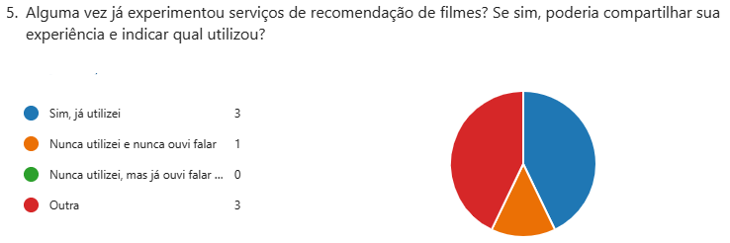

Alguns participantes já utilizaram serviços de recomendação, com menções específicas ao Letterboxd. A maioria expressou interesse em um projeto como o EmotionFlix.

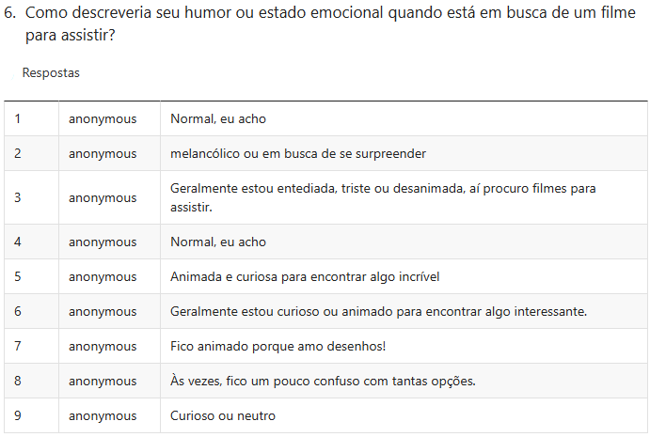

Os participantes têm diferentes estados emocionais ao escolher filmes, desde o tédio até a animação. Alguns destacaram emoções específicas, como curiosidade, melancolia ou entusiasmo.

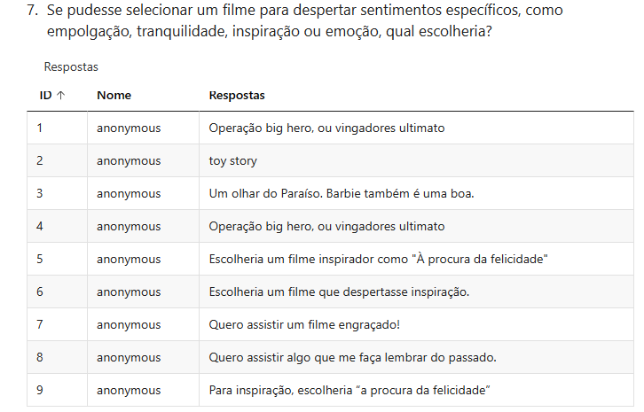

A maioria prefere descobrir novos filmes em vez de assistir a produções já conhecidas.

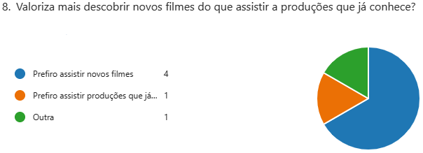

Os participantes expressaram a necessidade de recursos como filtros de gênero, categorias específicas, sinopses detalhadas, trailers, avaliações de usuários e filtros por ator, diretor ou franquia.

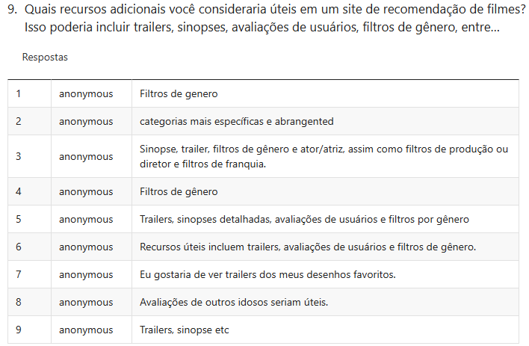

A grande maioria dos participantes indicou que usaria ou recomendaria o projeto, destacando uma avaliação média de 4.78/5, o que sugere uma recepção positiva.

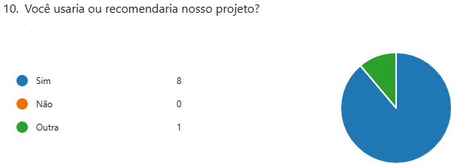

Resposta da alternativa outra: “Sim, se meus netos configurarem para mim.”

A maioria esmagadora dos participantes expressou uma forte intenção de usar ou recomendar o projeto EmotionFlix. Além disso, apenas uma pessoa indicou uma condição específica, afirmando que usaria o projeto se seus netos configurassem para ela. No entanto, esse comentário destaca a importância da acessibilidade e facilidade de uso para diferentes faixas etárias.

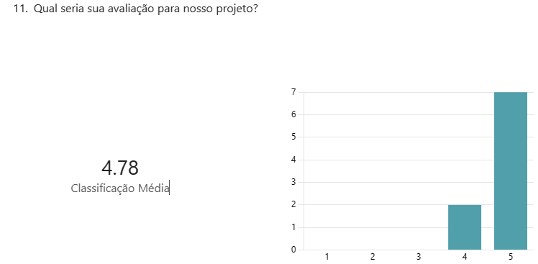

A avaliação média do projeto foi 4.78/5 estrelas. A pontuação sugere que os respondentes veem o EmotionFlix de maneira favorável, possivelmente reconhecendo o potencial do projeto para atender às suas necessidades na escolha de filmes e séries.

**Conclusão do formulário:**

A partir do formulário, é possível concluir que a maioria dos participantes possui assinaturas em plataformas de streaming, sendo o Netflix, HBO e Disney+ as escolhas mais comuns. Além disso, há desafios identificados ao escolher um filme ou série, como a indecisão e a dificuldade em lidar com as várias opções disponíveis.

É possível notar que os participantes levam a opinião de familiares ou serviços de recomendação em consideração na hora de escolher um filme. Algumas pessoas mencionaram "Letterboxd" e "Just Watch" como plataformas para serviços de recomendações, o que deixa claro quem são os nossos concorrentes.

A preferência por descobrir novos filmes é predominante, indicando um interesse ativo em explorar conteúdos desconhecidos. Os recursos adicionais desejados em um site de recomendação incluem trailers, sinopses e avaliações de outros usuários.

A maioria dos participantes expressou disposição em usar e recomendar o projeto, com uma média de 4.78/5. Esses resultados sugerem que o projeto atende às expectativas, fornecendo uma abordagem eficaz para lidar com os desafios na escolha de filmes e séries.

## Entrevistas

As entrevistas têm como objetivo saber o que os possíveis públicos-alvo pensam sobre o projeto. No entanto, são entrevistas semiestruturadas, ou seja, você tem um roteiro de perguntas, mas não é algo direto e linear como o formulário. Dependendo da resposta do participante, você pode acabar mudando sua pergunta ou deixando de fazê-la.

Prints das entrevistas realizadas pelos próprios autores:

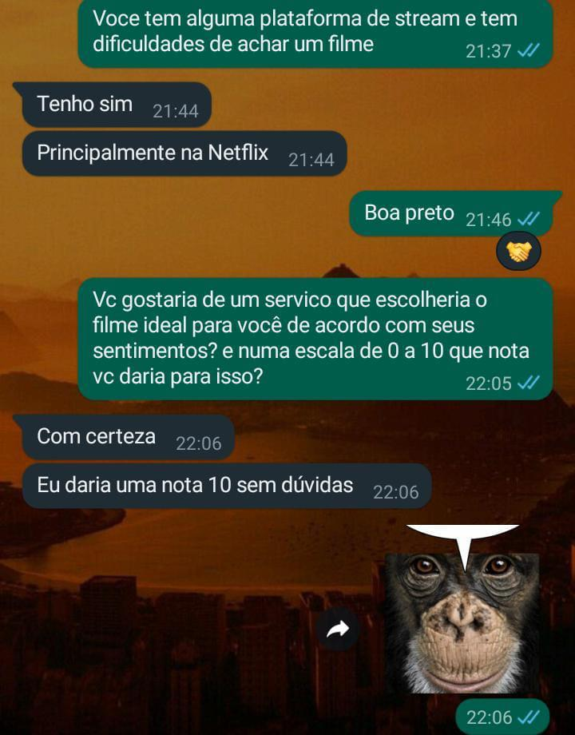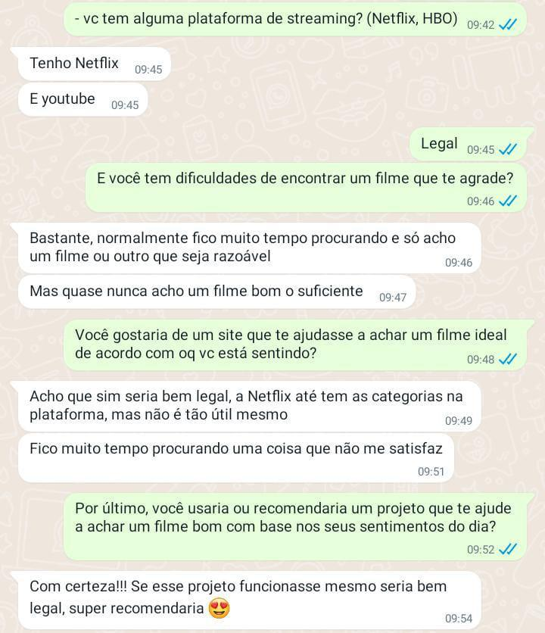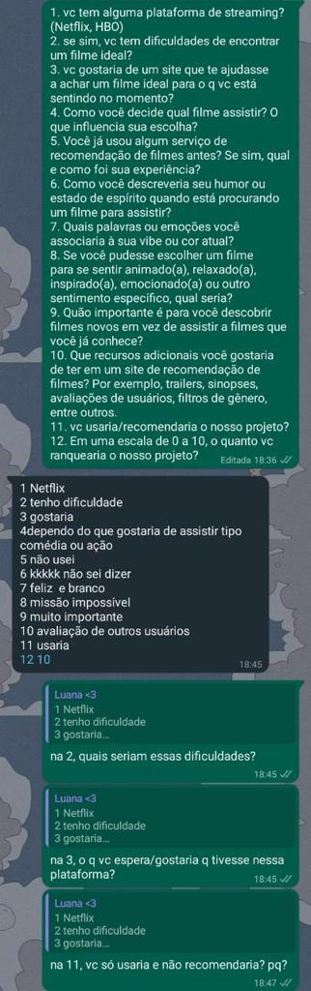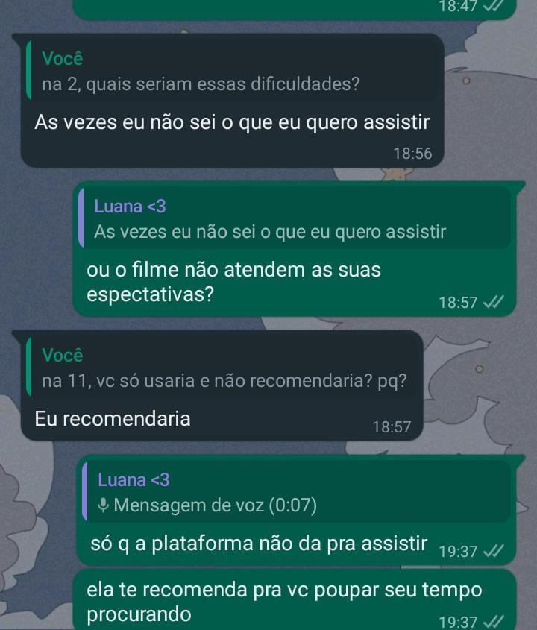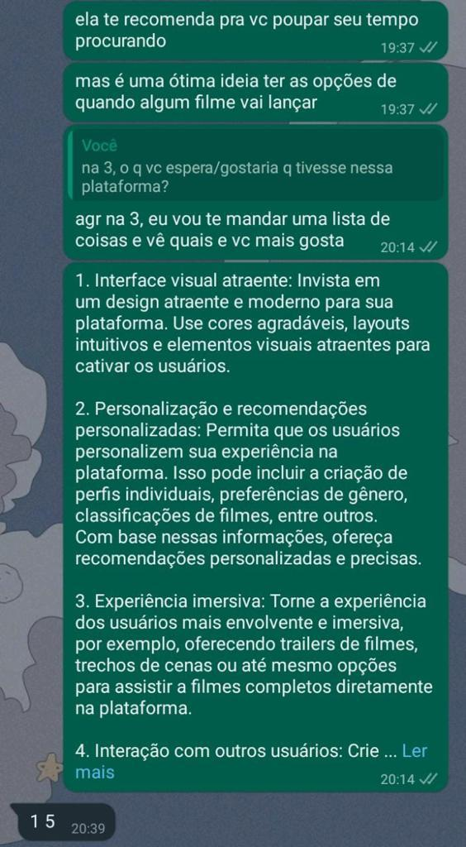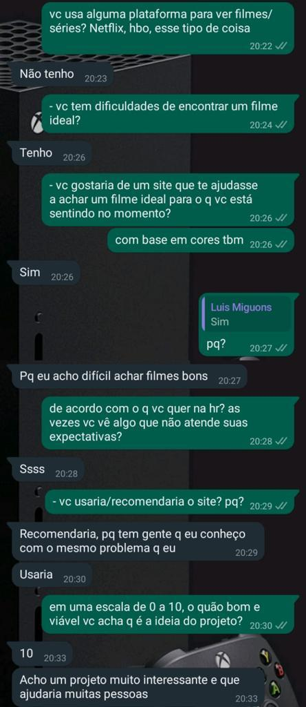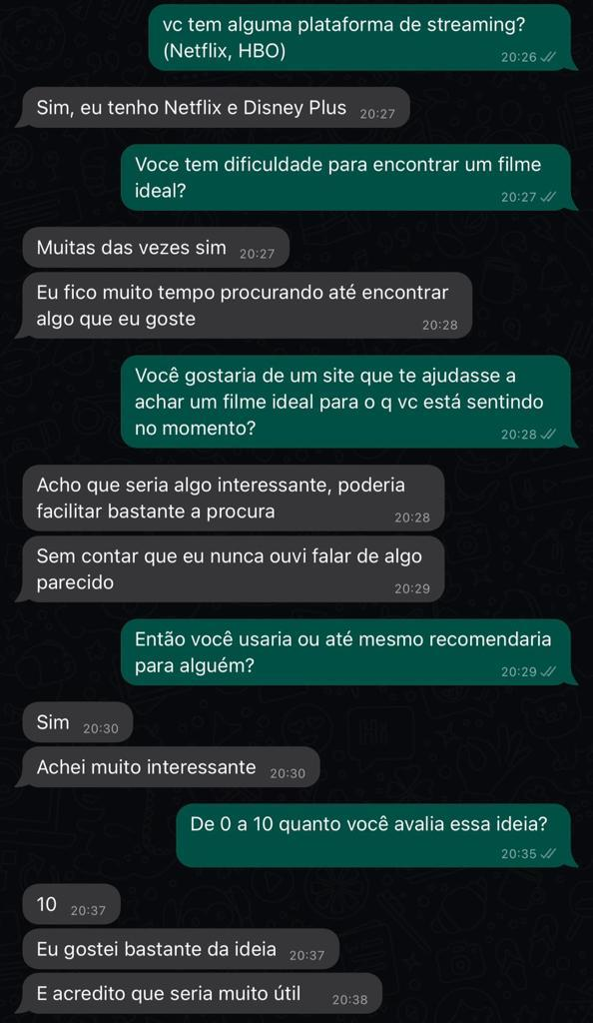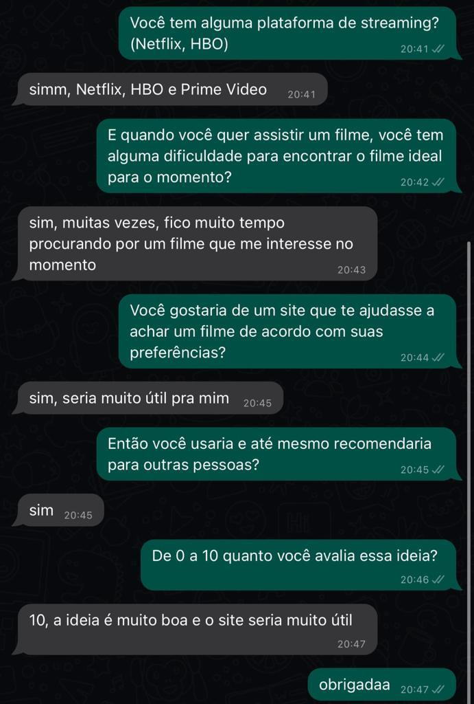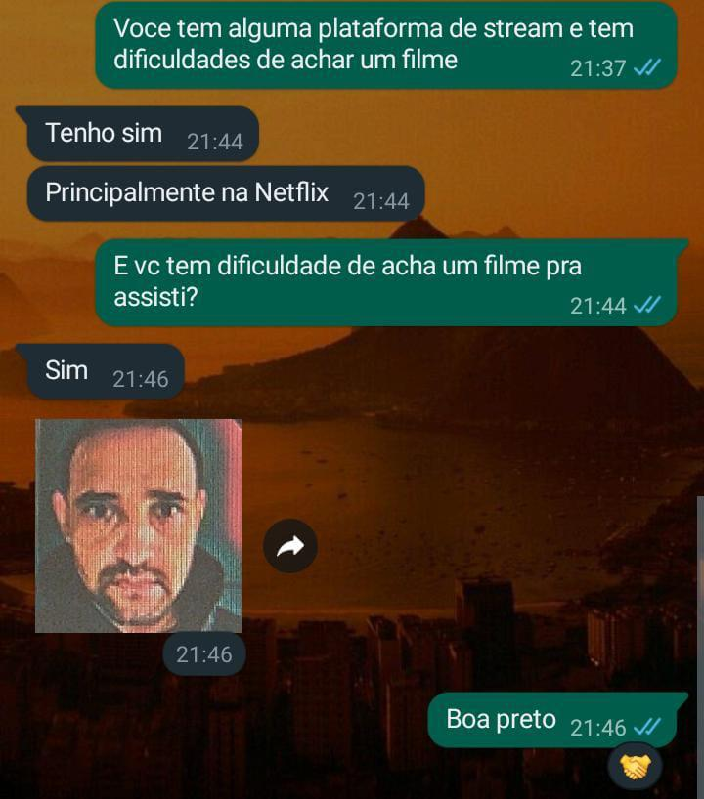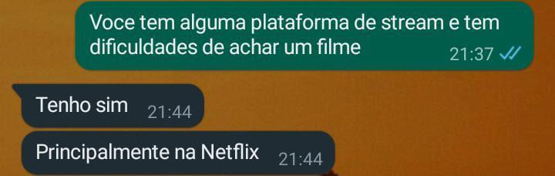

**O que conseguimos com as entrevistas semiestruturadas:**

Entrevistamos 7 possíveis públicos-alvo, apenas 1 disse que não usaria, mas porque não precisaria de ajuda para achar filmes.

Foi perceber que a maior parte das pessoas utilizariam o nosso site por conta da necessidade de achar o filme ideal, dentre os motivos, percebemos que há uma grande expectativa para o que deseja assistir e muito tempo de procura, e quando enfim encontram algo parecido com o que desejavam não é aquilo que esperavam. A maioria dos entrevistamos possuíam plataformas de streaming (principalmente a Netflix), mas a dificuldade de procura é grande.

O entrevistamos possuíam idades variadas e graças a isso foi nítido como o nosso projeto ajudaria pessoas diferentes, pelo fato de o site ser acessível e intuitivo para todas as gerações.

## Bench marking

Possíveis concorrentes: Letterboxd, What is my movie? E Just Watch.

**Pontos positivos:**

* Os 3 possuem uma breve descrição do filme, porém apenas o Letterboxd e o Just Watch possuem essa ferramenta com tags relacionadas, principalmente mostrando a quantidade de curtidas e visualizações que o filme tem além de exibir em quais tipos de listas de gênero ele aparece.
* Just Watch exibe os trailers do filme, além do processo de produção.
* O Letterboxd possui uma aba de comentários sobre onde as pessoas podem publicar o que acharam do filme.
* Nos 3 sites é possível achar um filme/série com o nome do ator/atriz.
* No Letterboxd e no Just Watch é possível ver possibilidades de onde assistir e por que preço.
* Letterbox e Just Watch mostram as avaliações com estrelas.

**Pontos negativos:**

* What is my movie? E Letterboxd só é disponível em um idioma, o inglês, o que pode ter ocasionado menos alcance e reconhecimento.
* Não oferece recomendações personalizadas com base no que você pesquisou anteriormente.
* Não possuem um mecanismo de busca tão detalhado.

Uma pequena descrição sobre cada plataforma:

**LetterBoxd**

O Letterboxd é uma plataforma social voltada para os amantes de cinema. Ela permite que os usuários classifiquem, avaliem, façam resenhas e compartilhem filmes que assistiram.

Descoberta de Filmes pelo Letterboxd: O Letterboxd oferece recursos para descobrir novos filmes com base nas avaliações de amigos e pessoas influentes na plataforma. Também é possível seguir usuários com gostos similares.

O Letterboxd se concentra principalmente na interação social em torno de filmes e na experiência pessoal do usuário.

**JustWatch**

O JustWatch é um serviço online que ajuda os usuários a encontrar onde assistir filmes e programas de TV em várias plataformas de streaming. Ele oferece uma maneira conveniente de descobrir onde um título específico está disponível, economizando tempo para quem quer encontrar algo para assistir.

**What is my movie?**

O “What Is My Movie?” É um mecanismo de busca e recomendação de filmes que permite aos usuários encontrar filmes com base em descrições, cenas específicas ou fragmentos de diálogo que se lembram.

**Diferencial do EmotionFlix**

O diferencial do EmotionFlix (nosso site) é que oferece recomendações mais personalizadas, com base nas preferências individuais da persona, e integra recursos de streaming ou sugestões mais avançadas com base nas avaliações e padrões de visualização do usuário.

Destaca sugestões relevantes que estão disponíveis nas plataformas de streaming mencionadas e incorpora um mecanismo de busca mais detalhado para casos em que os usuários não se lembram dos títulos dos filmes que desejam assistir.

É preciso com descrições do filme, possíveis tags em que o filme se encaixa e classificação indicativa, para garantir que não tenha caso de “clickbait” e auxiliar o usuário a entender sobre o que o filme/série fala sobre e que realmente seja aquilo que ele procura. Além de possuir disponibilidade em mais de um idioma.

# DEFINIÇÃO:

Definição é onde começamos a afunilar nossas informações para ter uma ideia de como seria a nossa persona a público alvo.

## Mapa de empatia

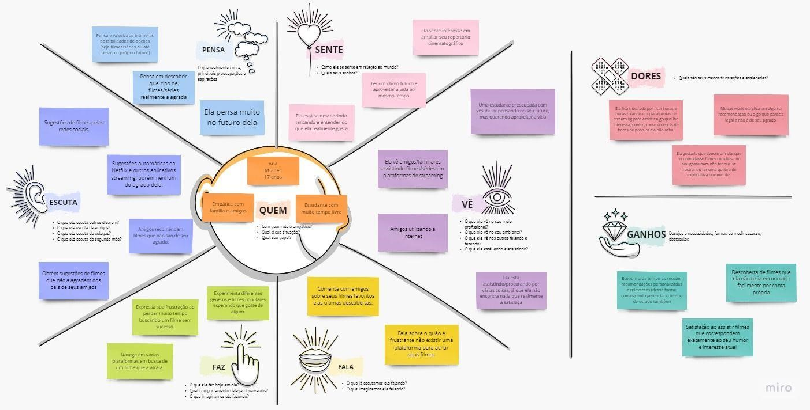

Fonte: Os próprios autores.

## Storytelling

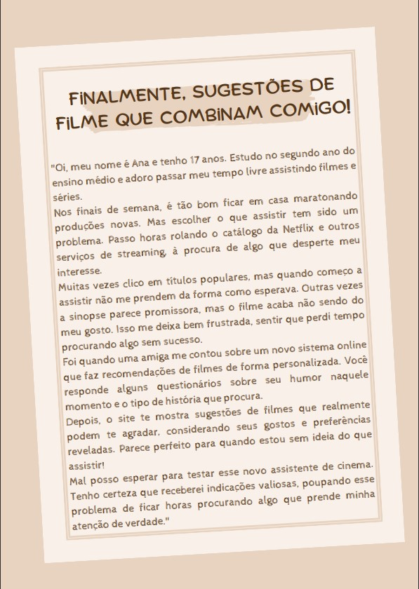

Fonte: Os próprios autores.

## Artigo com técnicas de copywriting

Descubra uma nova maneira emocionante e única de escolher o filme perfeito com o EmotionFlix! Está cansado de passar mais tempo escolhendo um filme do que assistindo a ele? Deixe-nos ajudar a eliminar a indecisão.

Imagine um lugar onde suas emoções ganham vida através da tela. Não importa se você está no clima para uma aventura emocionante, um romance ou um suspense que prenda a sua atenção. O EmotionFlix compreende as nuances das suas emoções e transforma-as em recomendações cinematográficas personalizadas de uma forma que nenhum outro site oferece.

Nosso algoritmo inteligente analisa seus gostos pessoais, considerando desde os filmes que você já gostou até as emoções que você está a experimentar. Milhares de cinéfilos já se juntaram a nós, e como forma de agradecimento por se tornar parte da nossa comunidade, oferecemos recomendações excepcionais que realmente tocam seus sentimentos.

Somos seus parceiros para momentos de cinema inesquecíveis. Venha e experimente a magia de encontrar filmes alinhados com as suas emoções e com o que você deseja de forma precisa. Liberte-se da indecisão e mergulhe nessa aventura cinematográfica.

# IDEAÇÃO:

Ideação é onde ocorre a maior parte dos insights por meio de ferramentas, como o brainstorming e o brainwriting.

## Brainstorming

* Interface visual atraente: através de pesquisas percebemos que é algo que cativa mais os usuários.
* Ser intuitivo: notamos que pessoas de idade gostariam de utilizar o site, porém não são muito capazes.
* Personalização e recomendações personalizadas: no benchmarking nós percebemos que isso é algo que falta nos nossos concorrentes.

Nosso diferencial (coisas durante o benchmarking que percebemos que faltam em nossos concorrentes):

* Terá mais de um idioma: Letterboxd e What Is My Movie?
* Gamificação.
* Integração com outras plataformas de streaming (permitindo o compartilhamento de playlists).
* Recursos exclusivos.
* Chat BOT (AI).
* Colocar descrição do filme.
* Recomendar filmes com base no seu humor/vibe (usar as cores que são relacionadas a emoções) / quiz de preferências cinematográficas (um quiz que os usuários possam fazer para afunilar as recomendações com base em suas preferências específicas).
* Integração com redes sociais (permitir que os usuários compartilhem suas recomendações/avaliações nas redes sociais).
* Notificações personalizadas (receber notificação quando um filme for lançado ou recomendado).
* Uma aba para a divulgação de filmes poucos conhecidos.
* Jogos e quizzes relacionados a filmes/séries.
* Auxilio em encontrar o filme ideal, dessa forma diminuindo o tempo de procura.

Em comum com nossos concorrentes:

* Experiência imersiva: GetReadyWithMusic.
* Interação com outros usuários: Letterboxd.
* Responsivo.
* Criação de playlists colaborativas e personalizada: Letterboxd.
* Experiência multiplataforma.
* Classificação indicativa com o porquê e tags: Letterboxd e Just Watch.
* Colocar o total de visualizações, de likes e em quais tipos de listas de gênero eles aparecem: Letterboxd e Just Watch.
* Colocar trailers do filme embaixo: Just Watch.
* Atores que atuaram e um pouco da produção: Just Watch.
* Uma foto sobre o filme/série para a capa.
* Uma opção de filtro para determinados filmes: Letterboxd e Just Watch.
* Avaliações e comentários dos usuários: Letterboxd.
* Lista de favoritos e histórico de visualização (isso ajuda a personalizar as recomendações): Letterboxd.
* Colocar curiosidades sobre o filme: Letterboxd e Just Watch.

## Brainwriting

* Indicar um filme de acordo com as respostas do usuário
* Criar uma playlist com as opções de filmes
* O usuário pode criar sua própria playlist (watch list)
* Mostrar em que plataformas estão disponíveis as recomendações
* Filmes exibidos com base em relevância
* Sinopse/ dados do filme
* Filmes relacionados
* Frase dinâmica baseada nos gostos do usuário
* Hover/modal ao colocar o cursor na capa

# PROTOTIPAÇÃO:

A fase da prototipação é onde começamos a colocar a mão na massa e passar a ideia para algo mais físico.

## Wireframe

Um wireframe de média fidelidade representa a estrutura e layout de uma interface, incluindo elementos visuais básicos focando na disposição dos elementos sem detalhes muito avançados.

**1° tela:**



**2° tela:**

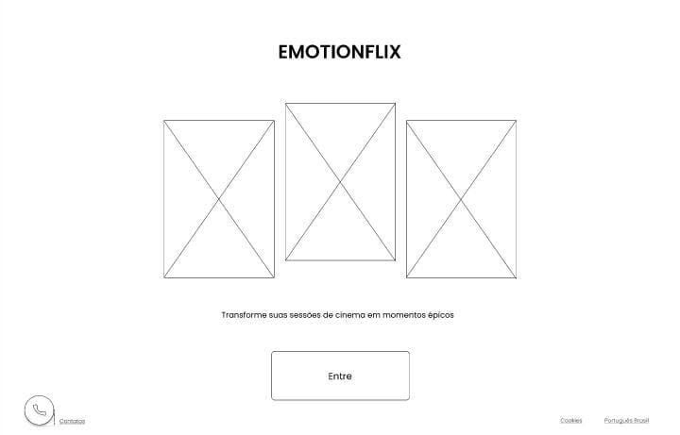

**3° tela:**

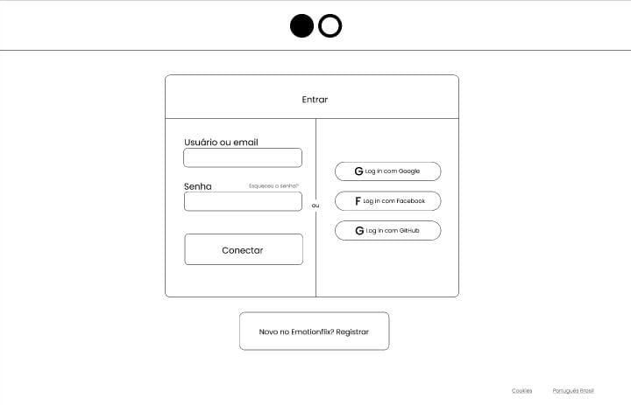

**4° tela:**

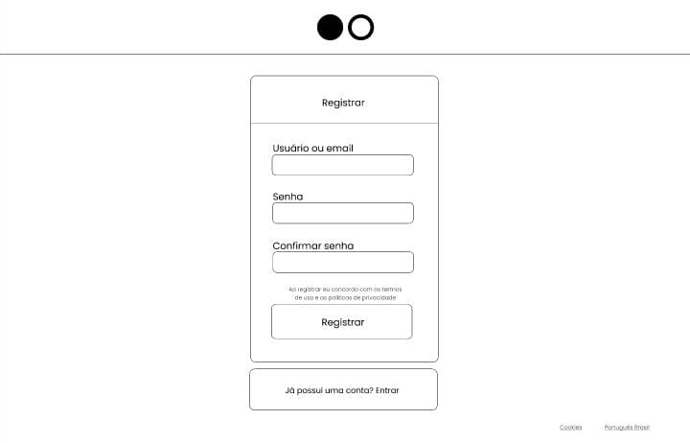

**5° tela:**

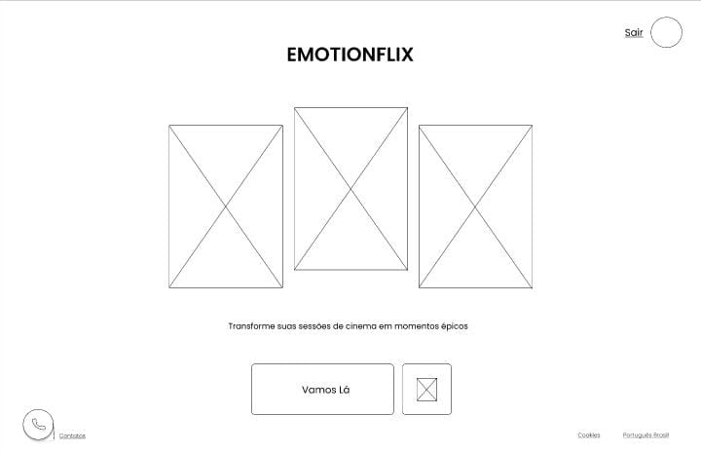

**6° tela:**

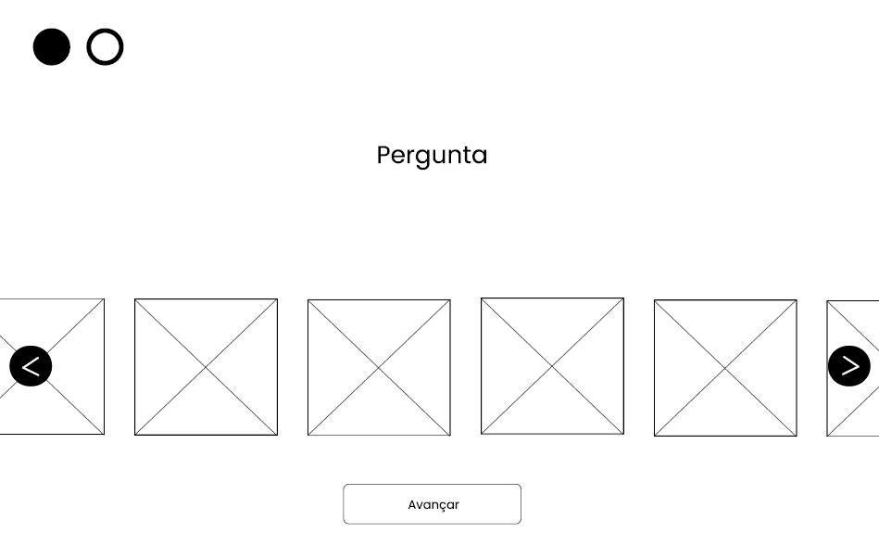

**7° tela:**

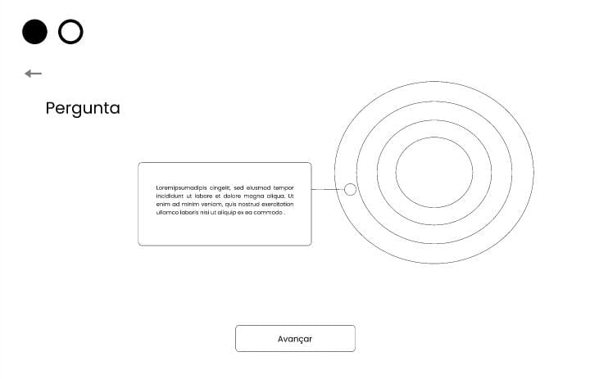

**8° tela:**

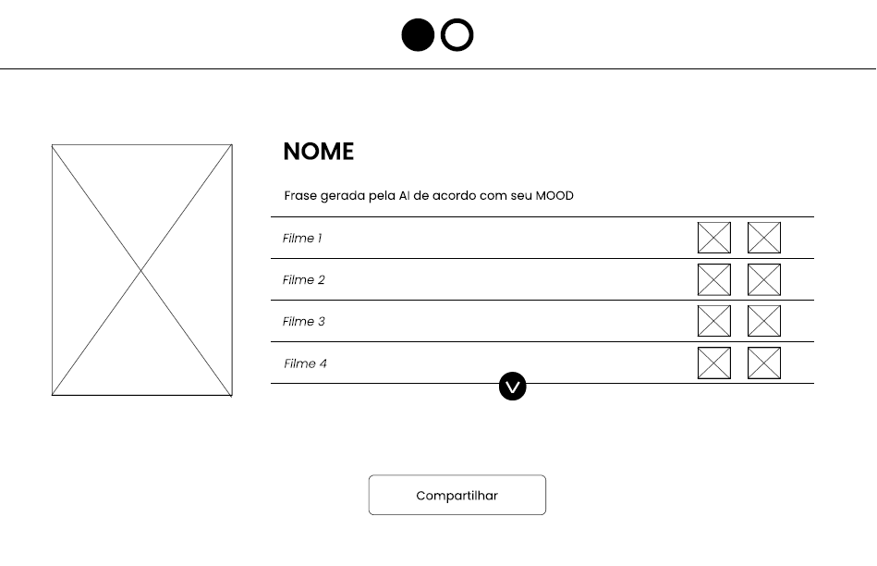

**9° tela:**

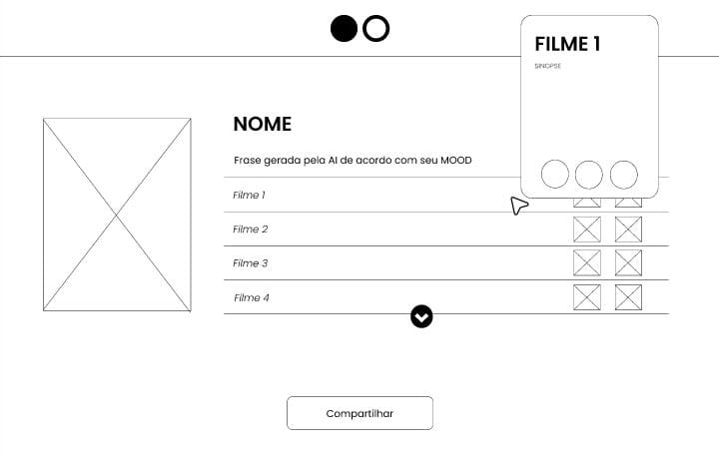

**10° tela:**



# TESTE:

Os testes são importantes para sabermos se o wireframe é da maneira que o nosso público alvo/persona deseja.

## Como nós faríamos os testes:

Nós faríamos os testes com perguntas e pediríamos ações feitas pelo usuário, teste de usabilidade. Solicitaríamos tarefas e questões comuns que o usuário poderia resolver em nosso site para observar a intuitividade e clareza dos ícones. Com uma tabulação, analisaríamos os pontos negativos e positivos do nosso projeto, vendo o que seria útil de deixar e o que é necessário tirar ou mudar.

# Referências

MONTEIRO, Renan *etal*. **O modelo MOVIE: Avaliando a preferência por filmes e os correlatos com personalidade | Estudos de Psicologia (Natal)**

**Disponível em:** <<https://submission-pepsic.scielo.br/index.php/epsic/article/view/24772#:~:text=Assim%2C%20no%20presente%20estudo%2C%20propusemos%20e%20testamos%20uma,al%C3%A9m%20de%20associa%C3%A7%C3%B5es%20significativas%20com%20tra%C3%A7os%20de%20personalidade>.>

Acesso em 17/11/2023.

[**Psicologia das Cores**](https://blogdecoracao.biz/a-influencia-das-cores-no-humor-e-emocoes/#:~:text=Resumo%20de%20%E2%80%9CPsicologia%20das%20Cores%3A%20Emo%C3%A7%C3%B5es%20e%20Influ%C3%AAncia%E2%80%9D%3A,frequentemente%20associado%20%C3%A0%20eleg%C3%A2ncia%20e%20sofistica%C3%A7%C3%A3o%20Mais%20itens) **– Trend360**

**Disponível em:** <<https://www.trend360.com.br/psicologia-das-cores/#:~:text=A%20Psicologia%20das%20Cores%20se%20resume%20em%20um,emo%C3%A7%C3%B5es%20e%20nos%20sentidos%20de%20quem%20as%20percebe>.>

Acesso em 17/11/2023.

LINDSAY, André. [**Brasil é o 2º país que mais assiste filmes e séries online,**](https://www.tudocelular.com/mercado/noticias/n181947/brasil-2-mais-consome-filmes-series-online.html) **diz pesquisa**

**Disponível em:** <<https://www.mundoconectado.com.br/noticias/brasil-e-o-segundo-pais-que-mais-assiste-a-filmes-e-series-online-diz-pesquisa/#:~:text=Brasil%20%C3%A9%20o%20segundo%20pa%C3%ADs%20que%20mais%20consome,streaming%2C%20com%20cerca%20de%2018%20milh%C3%B5es%20de%20assinaturas>.>

Acesso em 17/11/2023.

YUGE, Claudio. [**Quanto tempo alguém levaria para assistir todo o conteúdo da Netflix? - Canaltech**](https://canaltech.com.br/series/quanto-tempo-alguem-levaria-para-assistir-todo-o-conteudo-da-netflix-169017/)

**Disponível em:** <<https://canaltech.com.br/series/quanto-tempo-alguem-levaria-para-assistir-todo-o-conteudo-da-netflix-169017/>.>

Acesso em 17/11/2023.

[**Gente | Uma conexão Globo**](https://gente.globo.com/estudo-eu-nas-series/)

**Disponível em:** <<https://gente.globo.com/>.>

Acesso em 17/11/2023.

[**93% dos brasileiros assistem a séries, segundo estudo da NBCUniversal Brasil**](https://telaviva.com.br/27/09/2022/93-dos-brasileiros-assistem-a-series-segundo-estudo-da-nbcuniversal-brasil/?amp) **– SET PORTAL**

**Disponível em:** <<https://set.org.br/set-news/93-dos-brasileiros-assistem-a-series-revela-pesquisa-da-nbcuniversal-brasil/>.>

Acesso em 17/11/2023.

FRADE, Renan. **Streaming entra em nova era, com Netflix cara e fórmula da TV paga**

**Disponível em:** <

[https://www.uol.com.br/splash/colunas/na-sua-tela/2023/11/17/netflix-mais-cara-e-centralizacao-do-conteudo-streaming-entra-em-nova-era.htm.>](https://www.uol.com.br/splash/colunas/na-sua-tela/2023/11/17/netflix-mais-cara-e-centralizacao-do-conteudo-streaming-entra-em-nova-era.htm.>Acesso em 17/11/2023)

[Acesso em 17/11/2023](https://www.uol.com.br/splash/colunas/na-sua-tela/2023/11/17/netflix-mais-cara-e-centralizacao-do-conteudo-streaming-entra-em-nova-era.htm.>Acesso em 17/11/2023).

DOLIVEIRA, Matheus. [**75% dos brasileiros usam streamings todos os dias, revela pesquisa | Exame**](https://exame.com/casual/75-dos-brasileiros-usam-streamings-todos-os-dias/)

**Disponível em:** <<https://exame.com/casual/75-dos-brasileiros-usam-streamings-todos-os-dias/>.>

Acesso em 17/11/2023.

**[36 milhões de pessoas no Brasil não acessaram a internet em 2022, diz pesquisa | Tecnologia | G1](36 milhões de pessoas no Brasil não acessaram a internet em 2022, diz pesquisa | Tecnologia | G1 Disponível)**

**[Disponível](36 milhões de pessoas no Brasil não acessaram a internet em 2022, diz pesquisa | Tecnologia | G1 Disponível) em:** <<https://g1.globo.com/tecnologia/noticia/2023/05/16/36-milhoes-de-pessoas-no-brasil-nao-acessaram-a-internet-em-2022-diz-pesquisa.ghtml>.>

Acesso em 17/11/2023.

MUNERATTO, Giulianna.

**[Consumo de séries dispara e 'vicia' 21% dos brasileiros - Tangerina](Consumo de séries dispara e 'vicia' 21% dos brasileiros - Tangerina Disponível)**

**[Disponível](Consumo de séries dispara e 'vicia' 21% dos brasileiros - Tangerina Disponível) em:** <<https://tangerina.uol.com.br/filmes-series/consumo-series-dispara-pesquisa/>.>

Acesso em 17/11/2023.

VELOSO, Vinícius. [**Brasil é o 2° país que mais assiste a séries e filmes online | Metrópoles**](https://www.itapemafm.com.br/brasil-e-o-segundo-pais-que-mais-assiste-a-series-e-filmes-online?amp=1)

**Disponível em:** <<https://www.metropoles.com/entretenimento/televisao/brasil-e-o-2o-pais-que-mais-assiste-a-series-e-filmes-on-line>.>

Acesso em 17/11/2023.

RODRIGUES, Flávia. [**MindMiners Blog**](https://mindminers.com/blog/)

**Disponível em**: <<https://mindminers.com/blog/>.>

Acesso em 17/11/2023.